**МИНИСТЕРСТВО НАУКИ И ВЫСШЕГО ОБРАЗОВАНИЯ РОССИИ**  
ФЕДЕРАЛЬНОЕ ГОСУДАРСТВЕННОЕ БЮДЖЕТНОЕ ОБРАЗОВАТЕЛЬНОЕ УЧРЕЖДЕНИЕ  
ВЫСШЕГО ОБРАЗОВАНИЯ  
**«БЕЛГОРОДСКИЙ ГОСУДАРСТВЕННЫЙ**  
**ТЕХНОЛОГИЧЕСКИЙ УНИВЕРСИТЕТ им. В.Г.ШУХОВА»**  
**(БГТУ им. В.Г.Шухова)**

Кафедра программного обеспечения вычислительной техники и автоматизированных систем

Лабораторная работа №2

дисциплина “Метрология, стандартизация и сертификация программного обеспечения ”

по теме “ Функционально-ориентированные метрики программного обеспечения”

Выполнил: ст. группы ПВ-31  
Ковалев Павел Александрович

Проверил: ст.пр. Бондаренко Татьяна Владимировна

**Белгород 2021**

**Цель работы:** изучить функционально-ориентированные метрики программного обеспечения; получить практические навыки использования функционально-ориентированные метрики ПО для оценки программного проекта.

Задание к работе

1. Проанализировать возможности программного продукта, выбранного в соответствии с вариантом задания.

Сделать скриншот необходимых экранных форм, характеризующих возможности программного продукта.

2. Выделить в рассматриваемом приложении элементарные процессы и логические файлы.

3. Классифицировать элементарные процессы по типу: внешний ввод, внешний запрос, внешний вывод. Установить ранг сложности программного продукта.

4. Классифицировать файлы по типу: внутренний логический файл, внешний интерфейсный файл. Установить ранг сложности программного продукта.

5. Сводные данные об информационных характеристиках рассматриваемого программного продукта представить в виде таблицы (см. табл. 2.1).

Вместо символа «[]» необходимо подставить соответствующие числовые значения.

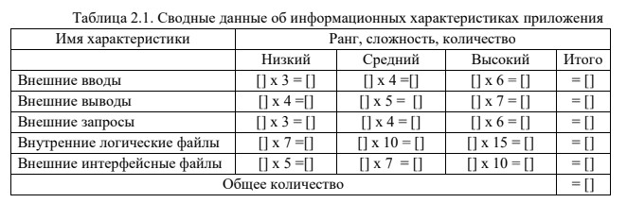

6. Выполнить оценку системных параметров приложения, результат представить в виде таблицы (см. табл. 2.2).

Значения выбираются эмпирически в результате ответа на 14 вопросов, которые характеризуют параметры приложения.

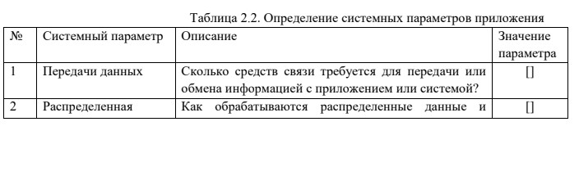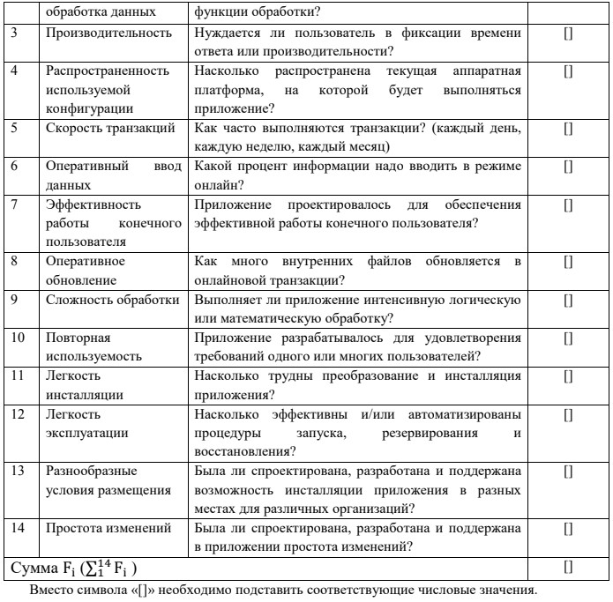

7. Вычислить метрику количество функциональных точек FP (function points) рассматриваемого приложения по формуле: FP = Общее количество ∙ (0,65 + 0,01 ∙ Сумма Fi)

8. Выполнить пункты 1-7 для собственного программного проекта, который был рассмотрен в предыдущей лабораторной работе, например, курсового проекта по дисциплине «Базы данных».

**Вариант 8**

**Ход работы**